Låda 7
”MakeyMakey”
Lektionstips:
Bygg ett enkelt spel med MakeyMakey och skriv kod i Scratch.
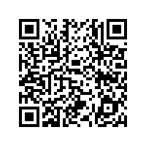

Innehåll i lådan

- Ett MakeyMakey Kit:
- 1 USB-kabel
- 7 krokodilklämmor
- 6 kopplingstrådar
- Instruktionsblad på engelska

Makey-Makey
Makey Makey är ett uppfinningskit där man använder elkomponenter för att åstadkomma ljud, ljus eller rörelse.
Öppna Scratch
https://scratch.mit.edu/

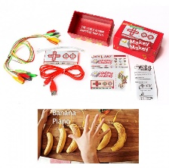
Kitet består av ett kretskort, en USB-kabel och ett antal krokodilklämmor. Med den här enkla kopplingen kan man bygga sitt eget tangentbord eller spelkonsol för att till exempel spela spel eller komponera ihop egen musik med hjälp av frukt, lera och andra spännande material. Passar också perfekt när man vill undersöka sluten
Film om hur du lägger till ljud i Scratchspelet
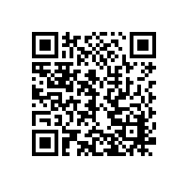
strömkrets.

Film Scratchspel
Koppla MM till spelplan.

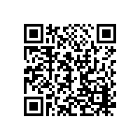

Fler tips på makeymakey.com
